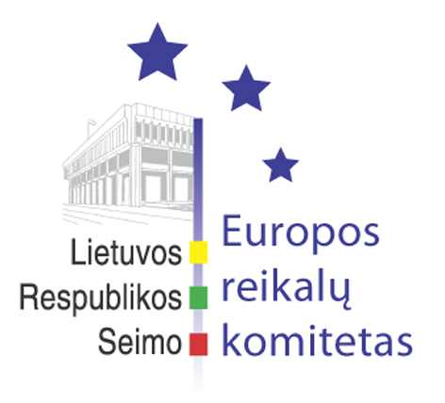
Seimo Europos reikalų komiteto pranešimas žiniasklaidai

2007-02-09

Europos reikalų komitetas pritarė pozicijoms vykstant ES Bendrųjų reikalų ir išorės santykių tarybos 2007 m. vasario 12-13 d. posėdį

Š. m. vasario 9 d. įvyko Europos reikalų komiteto posėdis, kuriame Užsienio reikalų ministerijos sekretorius Žygimantas Pavilionis bei Užsienio prekybos departamento direktorius Raimundas Karoblis pristatė Lietuvos Respublikos pozicijas vykstant į ES Bendrųjų reikalų ir išorės santykių tarybos 2007 m. vasario 12-13 d. posėdį.
Žygimantas Pavilionis pastebėjo, kad dažnai pavasario Europos Vadovų Taryboje, kurios išvadas rengia ES Bendrųjų ir išorės santykių taryba, svarstomi ekonominiai klausimai, ne išimtis ir pastaroji. Bus patvirtintos konkrečios Europos Komisijos rekomendacijos valstybėms narėms dėl Lisabonos strategijos įgyvendinimo. Lietuva, įgyvendindama nacionalinę Lisabonos strategijos įgyvendinimo programą, giriama už pensijų ir mokesčių reformos įgyvendinimą, transporto infrastruktūros plėtrą. Didžiausi šalies iššūkiai yra susiję su mokslinių tyrimų sistemos plėtra bei darbuotojų mobilumo skatinimu. Europos reikalų komiteto pirmininko pavaduotojo Petro Auštrevičiaus nuomone, Lietuvai reikia aiškaus Lisabonos strategijos įgyvendinimo koordinatoriaus, kuris galėtų ir būtų įpareigotas prisiimti asmeninę atsakomybę už šios programos sėkmingą įgyvendinimą. Socialinių reikalų ir darbo komiteto pirmininkas Algirdas Sysas priminė, kad Lisabonos strategijos įgyvendinimas yra susijęs su ES 2007-2013 m. struktūrinės paramos panaudojimo strategija. Algirdas Sysas išreiškė nusistebėjimą, kad minėtos strategijos Žmogiškųjų išteklių veiksmų programos lėšos buvo sumažintos 2 proc.
Europos reikalų komiteto nariai, svarstydami Lietuvos Respublikos pozicijomis vykstant ES Bendrųjų ir išorės santykių tarybos posėdį, taip pat pasikeitė nuomonėmis dėl Kosovo statuso sureguliavimo plano. Buvo atkreiptas dėmesys, kad sprendžiant šį klausimą nebūtų sukurtas precedentas, kurį galima būtų taikyti sprendžiant konfliktus Moldovoje ir Pietų Kaukaze.
Užsienio reikalų ministerijos Užsienio prekybos departamento direktorius Raimundas Karoblis komiteto narius supažindino su ES Taryboje svarstomais užsienio prekybos klausimais: Pasaulinės Prekybos Organizacijos Dohos raundo derybų atnaujinimas ir bendra ES pozicija, laisvosios prekybos sutartys tarp ES ir kai kurių Azijos valstybių. Raimundas Karoblis minėjo, kad derybose dėl laisvosios prekybos sutarčių reikia nepamiršti ne tik ekonominės naudos faktorių, bet ir Europos Kaimynystės politikos principų.
Europos reikalų komiteto posėdyje buvo išklausyta Seimo atstovės Europos Sąjungoje Loretos Raulinaitytės ataskaita.
Kitas Europos reikalų komiteto posėdis įvyks 2007 m. vasario 14 d.

Parengė:
Julijus Glebovas, 2396861, Julijus.Glebovas@lrs.lt

